Сказка

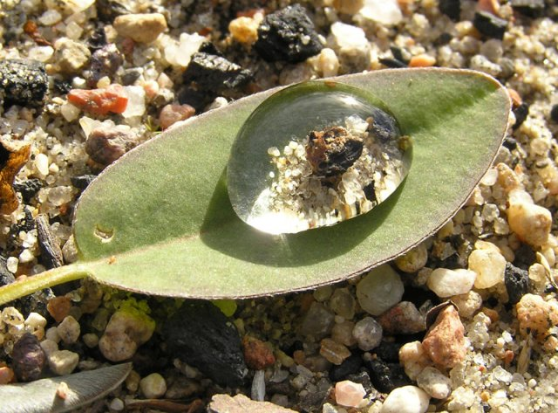

Автор: Мельников Юрий Алексеевич
2 класс 8 лет
МОУ Снежногорская СОШ
Руководитель: Александрикова Галина
Григорьевна учитель
начальных классов

2011 год
Жила-была маленькая таёжная речка. Она была доброй и очень весёлой. Каждое утро к ней приходили разные звери, прилетали птицы, приползали насекомые. И она радостно поила всех своей чистой, прозрачной, холодной водой. А животные благодарили её и называли Весёлкой. Весёлка лишь смеялась и, звонко журча и булькая на перекатах, стремительно бежала дальше, напевая озорную песенку:
«Я – речка, речка, речка,
Любимица зверей.
Кому нужна водица
Спешите поскорей!
Всех умою, напою,
Потому что всех люблю!
Буль-буль, буль-буль….»
А под землёй, где бежала речка, жил подземный царь Угрюмый. Он никогда не смеялся, потому что характер был у него плохой. Да и с чего ему быть хорошим. Под землёй ведь всегда темно, уныло. Вот и завидовал он Весёлке, тому, что её все любят. И решил украсть речушку. Позвал к себе своего слугу Землетрясение и приказал запереть Весёлку глубоко под землёй. Тот поднапрягся и расколол почву под речкой. Веселка и охнуть не успела, как оказалась в ловушке. Она билась о стены темницы, ударяла по ним своей волной, но всё напрасно.
Утром, как обычно, животные пришли к речке. Как же они удивились и расстроились, когда не обнаружили её на своём месте. Только одинокая Капелька блестела на травинке. Она-то и рассказала им обо всём. Но больше всего Капелька горевала о том, что у речки без неё не хватит сил выбраться на волю. Звери посмеялись над крохой. Ведь, если у речки нет сил победить злодея, то куда уж ей – такой крохе. Идти спасать речку они побоялись. Ведь злой царь и их мог упрятать под землю.
Капелька, молча, просочилась через трещинку и оказалась в большом тёмном подземелье. Ей было страшно, но она храбро пошла вперёд. Вдруг Капелька услышала плеск волн. Это билась о стены темницы Весёлка. А рядом с темницей стоял трон подземного царя. И первый раз в своей жизни он злорадно улыбался. Тогда кроха со всего маху ударила его по лбу. Царь рассмеялся весело и стряхнул её на пол. Капелька храбро бросалась на врага, но это только забавляло его.
- Прыгни на стену! – услышала она голос Весёлки.
Кроха высоко подпрыгнула и повисла на стене, а царь прыгнул следом за ней. От удара в стене появилась трещина, и Капелька просочилась через стену. Радостно бросилась Капелька в объятия речки. Она была той капелькой, что переполнила речку. Заревела, забушевала река и бросилась вперёд, сметая по пути и царя, и его трон. А, выбравшись наверх, Весёлка радостно обрызгала водой всех, кто встретился на её пути.
С тех пор звери очень уважают Капельку. Они поняли, что речка состоит из многих капелек. Чем больше капелек, тем больше воды, тем сильнее река. И теперь они старались беречь каждую капельку воды.
Пришёл сказочке конец,
А, кто воду бережёт-
Тот, конечно, молодец!

